Framtiden är ljus

De flesta människor upplever dagsljus som mer behagligt och stimulerande än elektrisk belysning. Det finns dessutom forskning som visar att dagsljus underlättar lärande och gör oss mer produktiva. Jämfört med elektrisk belysning har dagsljus perfekt färgåtergivning och andelen ljus i förhållande till den värme som skapas, är mycket hög. Dagsljus kan därför användas för att skapa en god visuell miljö och samtidigt minska byggnaders energianvändning. Tillsammans med Inter IKEA Systems Service AB har Bengt Dahlgren undersökt möjligheten och nyttan med att använda dagsljus som ljuskälla.

Vanligtvis utgår man ifrån den så kallade dagsljusfaktorn i studier som denna men vi har valt att använda betydligt mer kraftfulla verktyg som t.ex. dagsljusautonomi, se separat faktaruta. Möjligheten att använda dagsljus beror på lokala förutsättningar. Flera orter med varierande solinstrålning och solhöjd ingår i studien. Även byggnadernas egenskaper som väderstreck och våningshöjd har studerats.

Effekten av olika glastyper och geometrisk utformning av ljusinsläpp har undersökts. Detta omfattar fasadglas, befintliga rökluckor, lanterniner, kommersiella och egendesignade solinlänkningsprodukter. Förutom den geometriska utformningen har vi även optimerat de optiska egenskaperna (reflektans), anslutningar till tekniska installationer och styrning av eventuella solskydd.

Närvarotider har stor betydelse för möjligheten att använda dagsljus. T.ex. måste behovet av dagsljus sammanfalla med de tider solen skiner. En annan faktor som har mycket stor betydelse är behovet av ljus. Det är betydligt enklare att använda naturligt ljus vid ett lägsta krav på 300 än 1000 lux.

För att utvärdera nyttan med dagsljus har vi valt att utgå ifrån ett helhetsperspektiv där vi tar hänsyn till hur byggnadens totala energianvändning påverkas ur ett livscykelperspektiv. Mest spännande har dock varit att ta fram metoder för att utvärdera hur dagsljuset kommer upplevas. Vi har bl.a. tagit fram nya metoder för att avgöra bländning i lagerlokaler och restaurangmiljöer.

Diagram 1 Ovanstående diagram visar hur den möjliga besparingen av elektisk belysning varierar med avståndet från ett fasadfönster under ett helt år. Det redovisar även höga illuminansnivåer vilka i vissa fall kan resultera i bländning.

__________________________separat faktaruta__________________________

Dagsljusfaktor
Dagsljusfaktorn beskriver skillnaden mellan ljusflödet i en punkt inomhus och en oskuggad punkt utomhus en mulen dag. Dagsljusfaktorn var aldrig tänkt för att användas som indikation på vad som är ett bra dagsljus utan en lägsta tillåten nivå. Trots detta används dagsljusfaktorn just så idag och det är i princip det enda nyckeltal som används för att bedöma dagsljus i byggnader.
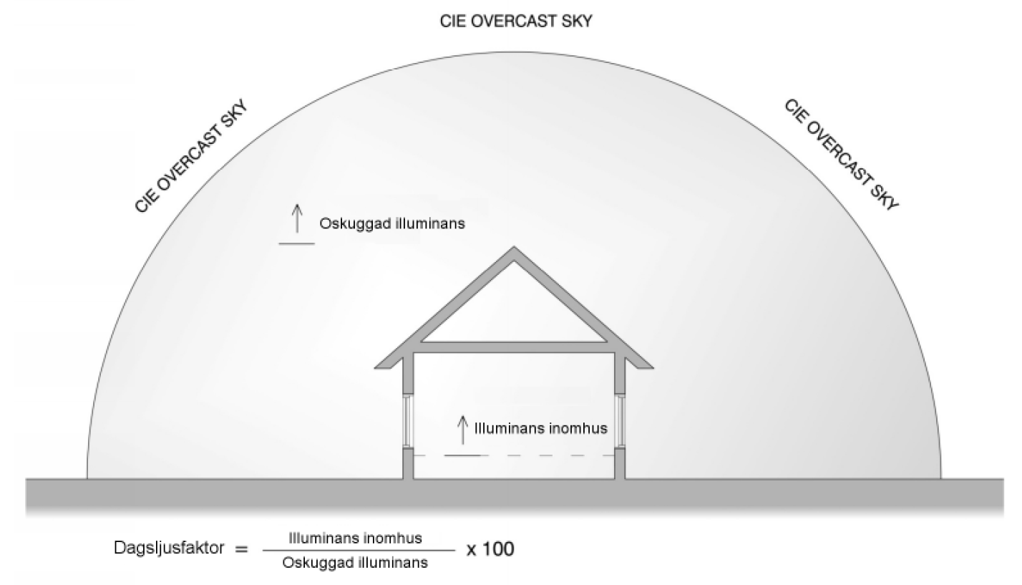
Ofta hör man att dagsljusfaktorn är användbar eftersom den redovisar en form av värsta fall med en mulen himmel utan direkt sol. Den verkliga anledningen är dock att dagsljusfaktorn är mycket lätt att förstå sig på och arbeta med, även för de som inte kan någonting om ämnet. Den stora nackdelen med dagsljusfaktorn är att den inte tar hänsyn till ljusets variation utan man får samma resultat oberoende på väderstreck, årstid och ort. Ett söderrum i Nordafrika har alltså samma dagsljusfaktor som ett norrfönster på Svalbard. Dagsljusfaktorn anger alltså en lägsta nivå och kan inte svara på om ett rum får för mycket ljus.

__________________________

Dagsljusautonomi
Dagsljusautonomi (DA) är betydligt mer kraftfull än dagsljusfaktorn och anger hur stor del av arbetstiden under ett helt år det naturliga dagsljuset kan lysa upp en yta med angivet lägsta illuminans (t.ex. 300 lux). Dagsljusautonomi är mycket enkel att koppla till en ekonomisk besparing då den direkt visar hur mycket den elektriska belysningen kan reduceras. En dagsljusautonomi på 65 % innebär alltså att den möjliga besparingen är 65 %. Dagsljusautonomin kan även kompletteras för att visa andel av året då risk för bländning föreligger.

Max Tillberg, Kaia Eichler
2013-04-08

Bengt Dahlgren AB har arbetat med dagsljus under många år och undervisar bl.a. på Chalmers inom ämnet. Vi har dessutom flera medlemmar i intressegruppen Svensk Dagsljusberäkning.

